PROMOCIÓN CACSACARD
ANTECEDENTES
CREDICACSA ESTUDIANTIL es un producto de préstamo de CACSA, R.L. creado para apoyar a los asociados en los gastos de los estudiantes durante el comienzo de la temporada escolar, en el cual se presta al asociado hasta B/.750.00 para ser pagado en un año a una baja tasa de interés. El cual ha sido promocionado por medio de volantes y radio el año anterior cuando salió por primera vez al mercado.

IDEA DE PROMOCIÓN
CACSACARD
POR CADA 5 BALBOAS DE ABONO A SU PRESTAMO CREDICACSA ESTUDIANTIL Y MANTENIENDOLO AL DÍA USTED RECIBE UN STICKER, CON EL CUAL LLENARA LA LIBRETA CACSA CARD, CON ELLA RECIBIRÁ TOTALMENTE GRATIS ARTÍCULOS DE LA COOPERATIVA COMO GORRAS, SUDADERAS, BOLSOS DE CALIDAD TOTALMENTE GRATIS PARA EL ASOCIADO, AL ACUMULAR UN MÍNIMO DE 25 STICKERS RECIBIRÁ GORRAS Y VASOS 0 50 STICKERS RECIBIRÁ SUDADERAS Y BOLSOS POR LIBRETA. LOS ARTÍCULOS SERÁN PATROCINADOS POR ASEGURADORA MUNDIAL, SUPERMERCADOS EL REY Y LA UNIVERSIDAD DEL ISTMO (UDI).

IDENTIFICACIÓN DEL PÚBLICO META

Padres de familia asociados de la cooperativa CACSA, R.L. que desean hacer frente a los gastos escolares de sus hijos y que no tienen suficiente dinero, podrán acceder a dicho préstamo.

Por medio de una encuesta a una muestra de dicho segmento se podrá ver la factibilidad de dicho proyecto.

Es importante monitorear de cerca como está progresando la promoción.

DETERMINACIÓN DE LOS OBJETIVOS
- El objetivo principal es incentivar la apertura de nuevos préstamos de CREDICACSA ESTUDIANTIL por los asociados.
- Superar la cantidad de préstamos realizados el año pasado en un 30%.
- Mantener al día los pagos de las letras del préstamo, así lograr bajar la morosidad.
- Mantener y recompensar a los clientes leales.

NATURALEZA DE LAS HERRAMIENTAS DE PROMOCIÓN
- Artículos gratuitos: gorras, sudaderas, vasos, bolsos etc. Con el logo impreso de la cooperativa.
- Exhibidores: llamados CACSA-STORE ubicados en los puntos de atención de la cooperativa.
- Publicidad: de la promoción en volantes, afiches, radio, eventos, página web, televisores en los puntos de atención y vallas de carretera.

MEDIOS DE DIFUSIÓN Y SELECCIÓN:

Es escogieron los siguientes medios de comunicación por las siguientes características:

- Publicidad masiva
- Económica
- Cobertura
- Penetración

Los medios son los siguientes:
- Material POP: Volantes y afiches se ubicaran en los puntos de atención para los asociados de la cooperativa, también se pondrán en las emisoras de radio, los patrocinadores y en los eventos de la cooperativa. Este medio es económico y contiene gran información.
- Radio: Es el medio de mayor penetración, al seleccionar las emisoras que llevaran el mensaje que deseamos, las personas pueden escuchar y realizar otras actividades, no es demasiado costoso para el cubrimiento y frecuencia que permite, también puede ser nacional o local.
- Merchandising: televisores en los puntos de atención.
- Página web: Tendremos un segmento sobre la promoción en la página oficial de la cooperativa.
- Eventos: Realizaremos los llamado “verano Feliz” en los cuales participan los hijos de los asociados que sean estudiantes, a los cuales se les realiza paseos a las piscinas, convivios con sus padres y cursos de afianzamiento.
- Vallas de carretera: anuncios coloridos y con mensaje corto que llaman la atención de manera impactante. El costo es razonable manteniéndolo por un largo tiempo.

PRESUPUESTO PARA CADA MEDIO UTILIZADO

Presupuesto para la promoción será de B/.11,000.00 divididos en los cuatro meses de promoción, dando como resultado un presupuesto mensual de

PRESUPUESTO DE LA PROMOCIÓN CREDICARD

VOLANTES, AFICHES Y TARJETAS CACSACARD: B/.1,000.00

RADIO B/.5,000.00

EVENTOS B/. 3,000.0

VALLAS DE CARRETERA: B/.3,000.00.

Los medios de la página web y merchandising no están presentados en esta promoción ya que están en otro renglón del presupuesto general del departamento de mercadeo.
CONTENIDO DEL MENSAJE EN CADA MEDIO
RADIO CUÑA ROTATIVA:
“CACSA, R.L. te libera de los gastos escolares y a la vez te regala gorras, sudaderas, bolsos, vasos y mucho más obteniendo y manteniendo tu préstamo CREDICACSA-ESTUDIANTIL al día, para mayor información acércate a nuestras oficinas ubicadas en el centro de David o llámanos al 775-0000, recuerda que CREDICACSA-ESTUDIANTIL te presta y regala miles de premios hasta el 30 de abril”.

VALLA DE CARRETERA.

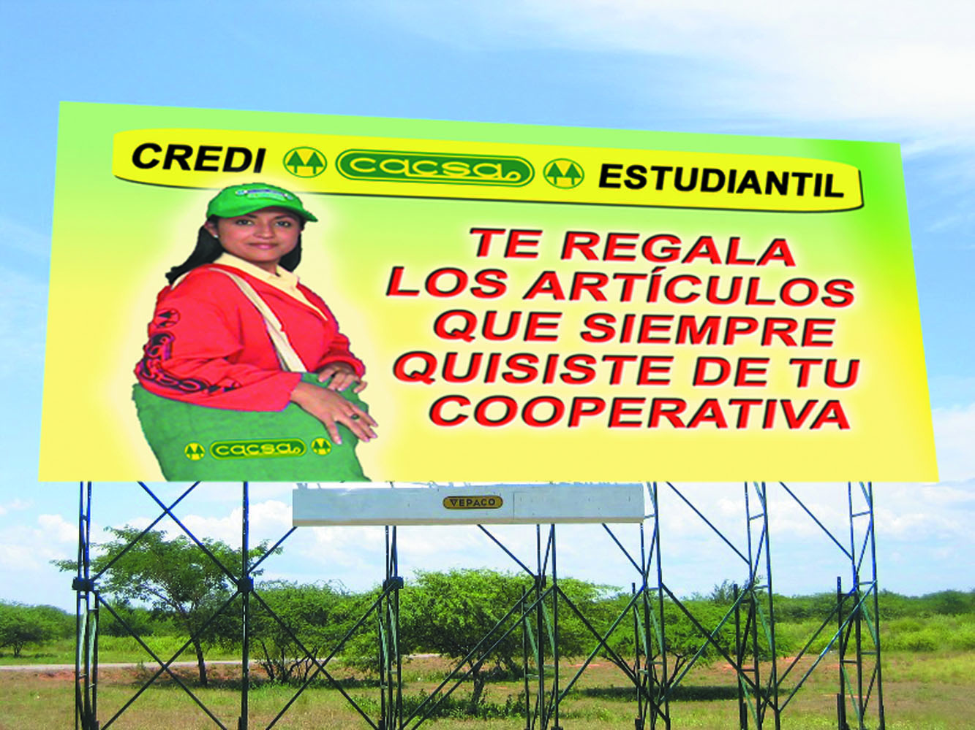



AFICHE

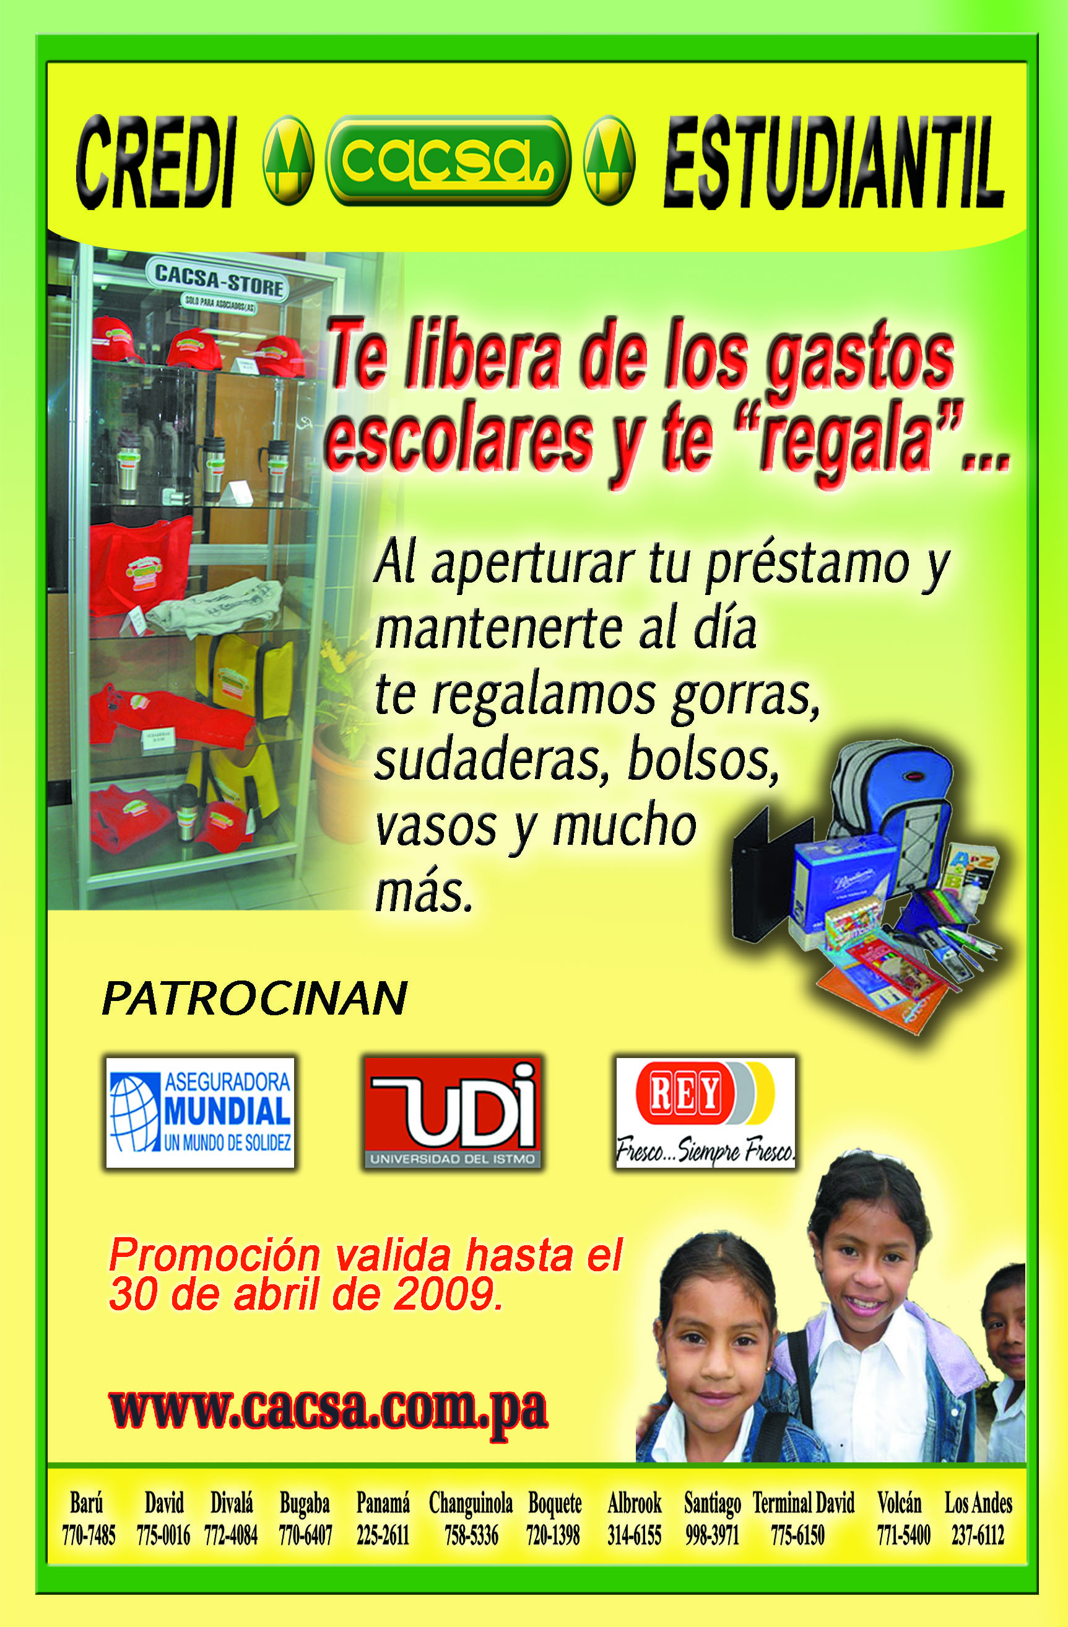

VOLANTE

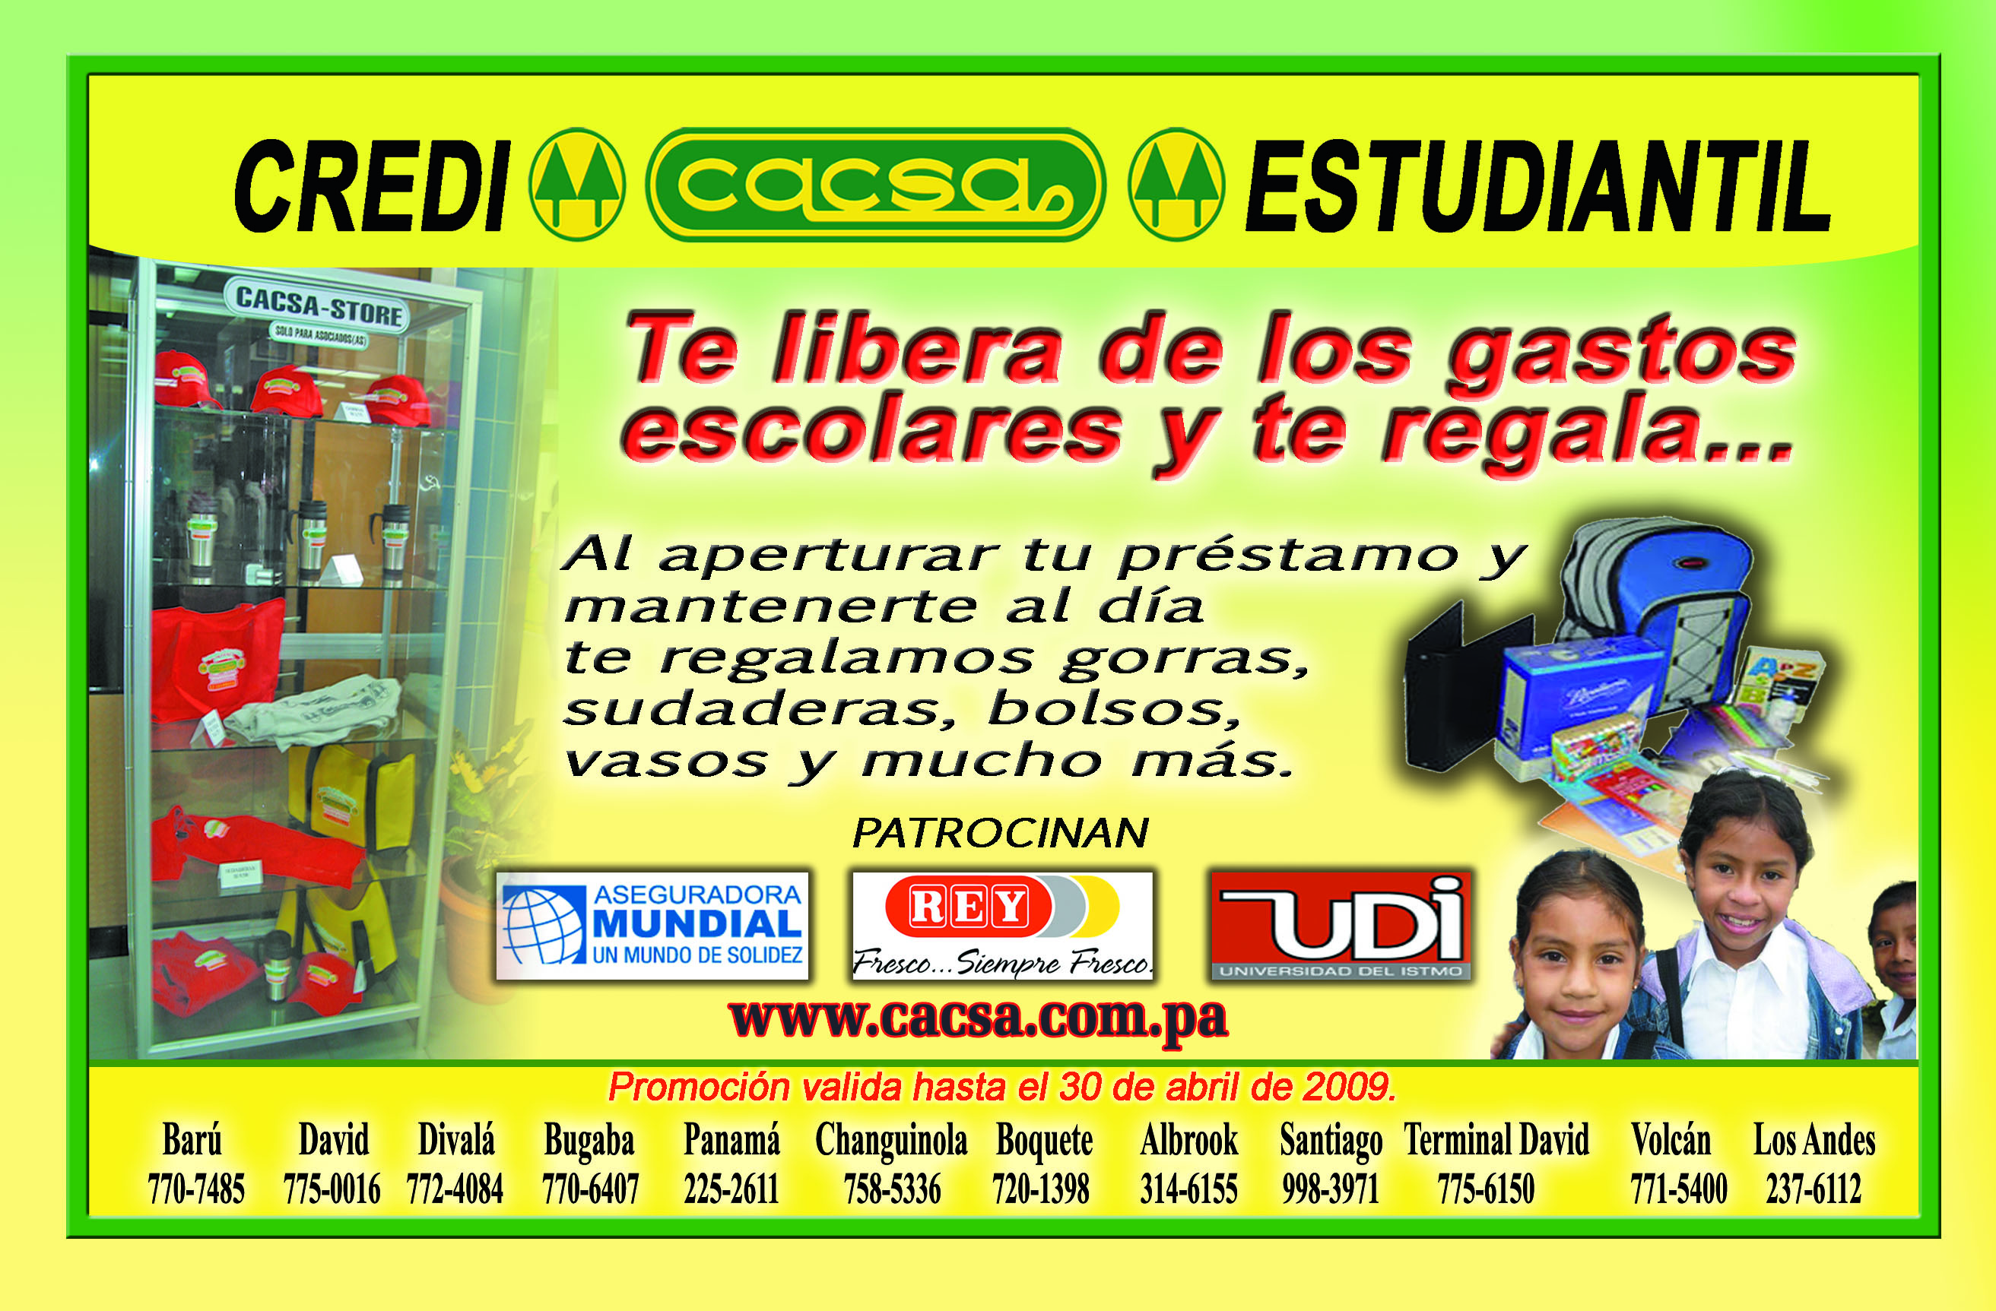

CACSACARD

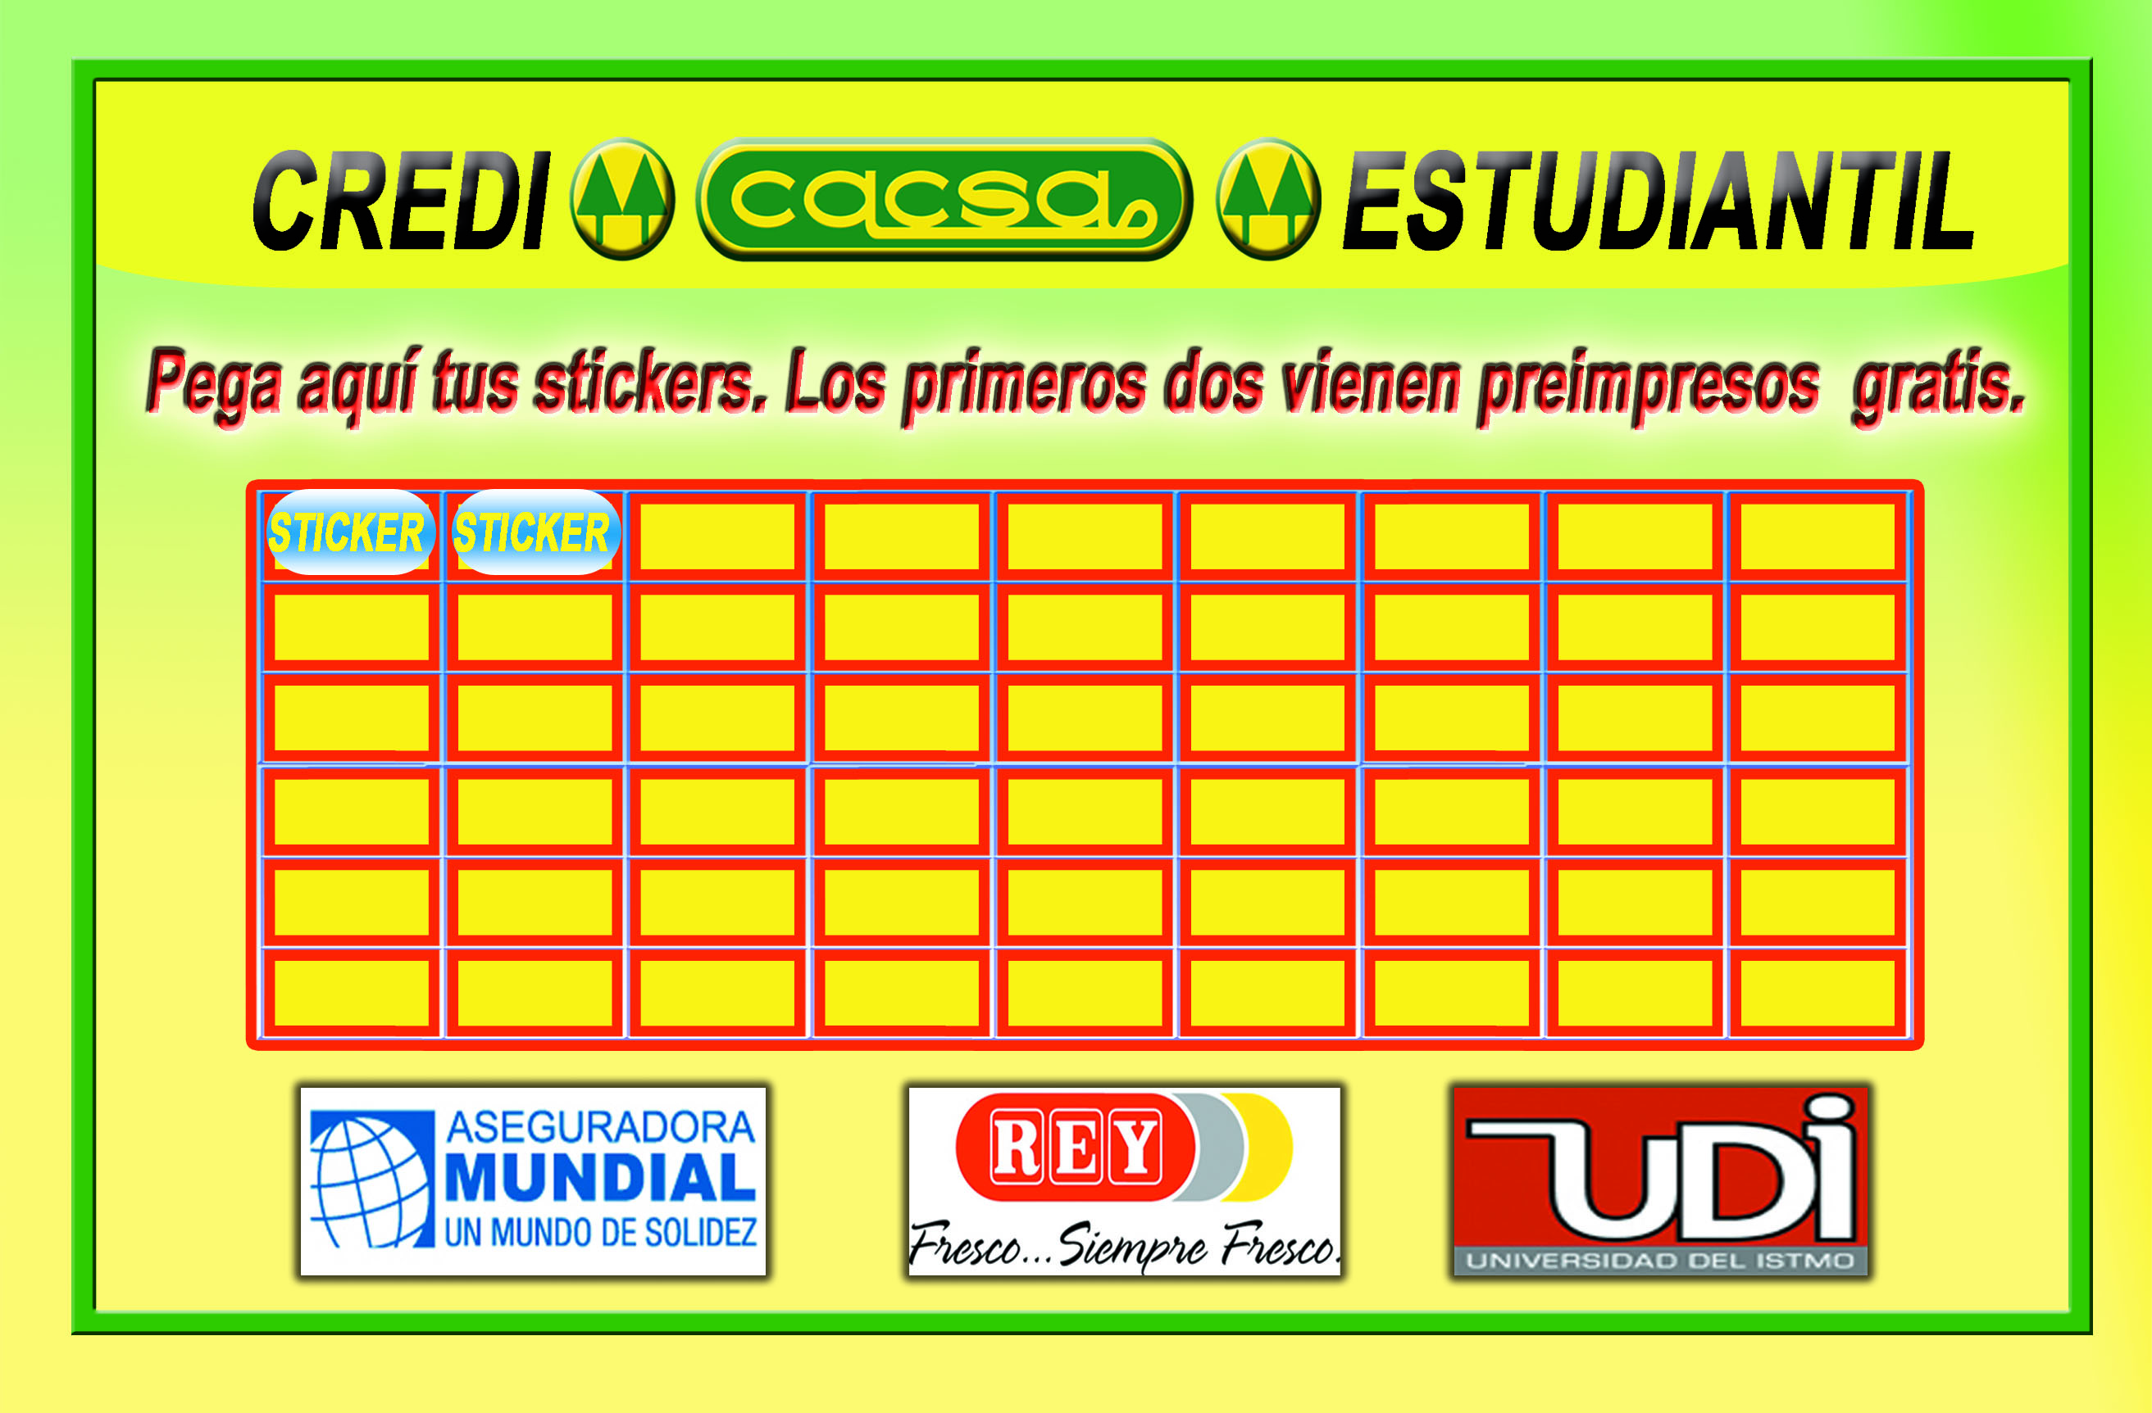

DESCRIPCIÓN DEL PROCESO DE AUTENTICACIÓN DE RETROALIMENTACIÓN
Por medio de estadísticas que describen:
- La cantidad de préstamos obtenidos a la fecha en comparación los del año pasado.
- La compra de artículos promocionales realizados por dicha promoción.
- Encuesta de satisfacción o buzón de sugerencias de la promoción.

